——城市生态景观建设
环保型读物
（内部交流）
2014年03月10日
欧洲城市规划与投资协会
上海市景观学会
上海商学院旅游与食品学院

总顾问：曹振全 总编：张建华 顾勤 主编：顾群 本期撰稿人：葛文婷、胡蘋、李嘉佳、吕凯、粟忻、汪敏慧、
张逸飞
本期导读
景观资讯 青砖碧瓦富春山居 A康居工程 P1
案例分析 GC花园景观 NEO住宅区景观e P2

设计前沿 泰国BS景观 仁恒滨江园景观 P3
专题介绍 浅谈现代住宅小区的生态景观设计 P4

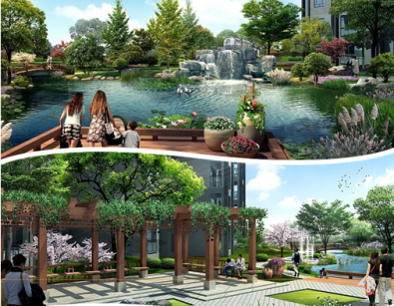
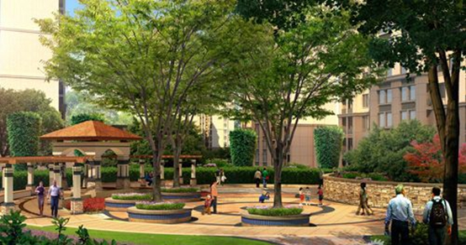
富春山居社区从外在的景观表现到内在的文化熏陶，无不透出一股浓浓的古韵。
走进西安，走进富春山居，仿若走入了古时的圣贤画卷，可以通过一草一木一水一景沟通天地，穿越时空与古贤人对话。生活在此间，忘却忧愁，只剩惬意。（葛文婷 编）
随着人们对生态的关注，如今的居住小区越来越重视小区所在地的生态环境设计。
基于此，明佳花园着重打造小区的园林景观，使得小区的居住环境在满足生态需求的同时，又兼具景观的整体美感，值得景观设计者们学习与借鉴。（李嘉佳 编）
青砖碧瓦富春山居
西安城南区域地理位置优越，自然环境适宜且文化气息浓郁，而地处城南轨交便捷之所的富春山居作为西安唯一高端仿古社区，尤其受到瞩目。
整个社区总建筑面积约12万m²，由8栋古建风格高层及中华传统文化商业街区组成。这8幢高层建筑命名十分独特，全部取自《四书五经》中经典名句，分别命名为：兴诗、立礼、成乐、尚志、弘毅、厚德、博文、贵和。文雅脱俗，寓意深刻，同时更加彰显了中华传统文化精髓。建筑采用古典中式风格，结合现代建筑设计手法，使传统古典建筑风格与现代高层建筑有机融合。青砖碧瓦，造型美观，气度恢弘,透露出一种浓厚的文化韵味。
小区园林景观是项目的点睛之处，灵感来自传世古画《富春山居图》，景观布局合理，疏密有致。溪水潺潺，飞泉倒挂，亭台小桥，砖雕石刻，诗画书法，一应俱全。
绿树掩映楼宇，水波出没鱼鸭。使景观达到景随人迁，人随景移，移步易景，步步可观的艺术境界，《富川山居图》中长天水色尽收眼底。（葛文婷 摘）
明佳花园打造康居工程
编者有感
山东省东营市明佳花园二期在园林景观设计方面，邀请国内知名设计公司对项目的园林景观进行高标准的设计，众所周知，现代社会对理想居住方式的追求是“三分住房，七分住景”，人们希望生活在回归自然的田园景象之中，活在悠闲宁静、宽松自在的心境之中。
项目中心景观的设置既提高了小区内景观档次，又在一定程度上改善了小区内的小气候。
通过中心景观的设置将内部空间一分为二，自然形成了两个既分又合的中心景观节点。此种处理，不仅配合了分期开发建设的需要，也丰富了社区内景观层次，增强了空间的序列感、流动感，使得社区内景观环境形态丰富，收放有度，抑扬顿
挫，并结合场地的竖向设计，更见高低起伏、峰回路转的景象，一派生机盎然，灵动活泼的印象。真正实现了步移景异、妙趣横生的效果。
社区中心广场营造具丰富人文色彩的艺术广场，成为小区居民公共集会的场所。设置艺术地灯、雕塑小品、喷泉、大型景观等，进而提高整个小区的文化品位。（李嘉佳 摘）

编者有感
Shma Company Limited的设计团队充分考虑了公寓所处位置靠近运河，并结合泰国热带季风气候——雨季多雨的特点将种植区提高设计。
此举有效地保护了植物根部，使其不受雨水的浸泡，提高植物的成活率，并且拉近了高层住户与大自然的距离，使得身处繁华都市的住户们即使足不出户也能感受到大自然盎然的绿意，从而得到全身心的放松。（粟忻 编）
该项目的建筑与景观设计由Shma Company Limited承担，开发商为Sansiri PCL，建筑规模为28层。和其它公寓景观项目一样，Green Camouflage花园也是为了给居民提供良好的生活环境。这个梦幻般的花园位于泰国曼谷最繁华的Blocs 77公寓中，5244平方米的用地容纳了467户住宅单元。应客户需求，设计团队在这个项目的中的1楼和5楼（带游泳池）分别修建了休闲空间。
公寓周边有许多购物商场，每天都面对着喧闹的街道，而其后方则是宁静的运河和传统民居大院。因为用地密度较高，项目需要在周围留出6米的消防通道和一些地面停车场，这意味着地面层需要有较多的硬质铺装。而公寓楼的外饰面会造成城市热岛效应和反射炫光。因此设计师在地面和公寓内部需尽可能增加一些绿色空间。
绿色空间从水平蔓延到垂直。地面层宁静的水池开启了绿色空间的前奏，立面上布置了绿化植栽，空中花园也种满了植物。设计师化弊为利，为居民和城市带来美丽环境。
由于公寓位置靠近运河，并且，之前城市规划中将可渗透性材质变成硬质表面的举措，导致了雨水排水困难，增加了地表径流。
为了解决这个问题，设计师将大部分种植区提高到距离地面450mm之上，这样避免了球根植物与地下水直接接触或暴雨期间淹没在水中，而这些高台花盆同时也形成了优美的室外空间。（粟忻 摘）
曼谷Blocs 77公寓Green Camouflage花园景观
编者有感

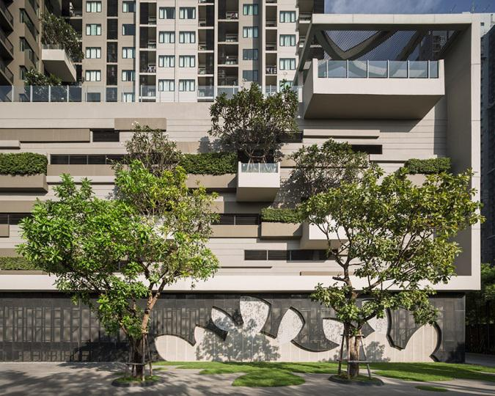
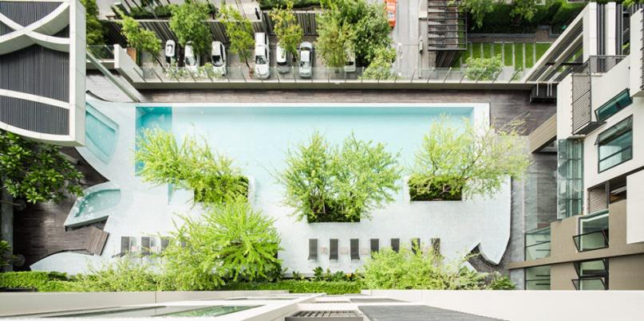

英国——NEO Bankside住宅区景观
编者有感

该住宅区的设计注重微生态环境的创造，同时利用当地地形特点创造一种给人漂浮在“树云”上的感觉，充分体现了因地制宜的思想。
设计师不仅考虑到景观的季相变化，还考虑到空间的隐私性与开放性，符合人性化设计的特点。最重要的是“更好地了解城市的本质是我们进行外部空间设计的新方法”这一观念值得我们去学习与思考。（吕凯 编）
伦敦豪宅NEO Bankside毗邻泰特现代艺术馆，它的开幕创建了一个新的城市中心绿地景观。
Gillespies景观事务所的RSHP团队沿着 “NEO Bankside”住宅区周边设计了许多节点细腻的系列景观空间。其景观设计特点是采用了软植，能很好地平衡原生植物与现代建筑，使其呈现流畅的线条，在城市环境中创造出了宜居的微生态环境。
Gillespies 景观事务所还设计了一系列革新性的绿色景观，为野生动植物提供了丰富的花、种子及筑巢材料，并且设置了蜂巢，帮助植物授粉。
由于项目位于城市中心，所以户外空间受到了限制，但Gillespies事务所发挥了该地段的最高潜力。Stephen Richards评论道：“同RSHP合作共同开发NEO Bankside时，我们在楼宇之间创造出了具有视觉刺激性的空间，整体会给人一种项目漂浮在一朵‘树云’上的感觉。”
Gillespies的景观设计使得NEO Bankside的居民能够享受到隐私的私人花园，两条由景观树林界定出的主路带来了卓越的可到达性，公众通过时能享受到更为广阔的景观。密集分布的护道在私人和公共空间之间创造出了强烈的分隔感，并把场地和周边环境联系起来。（吕凯 摘）

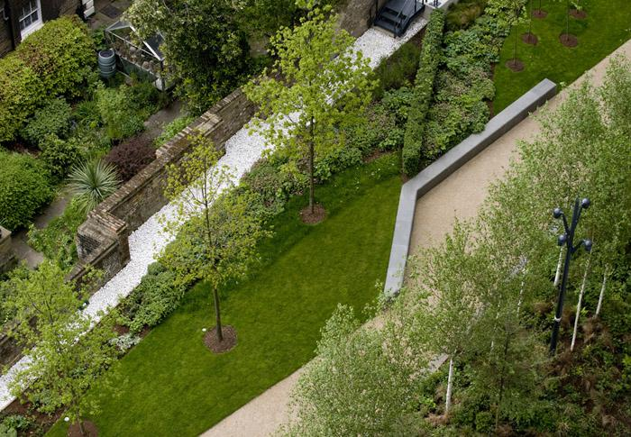
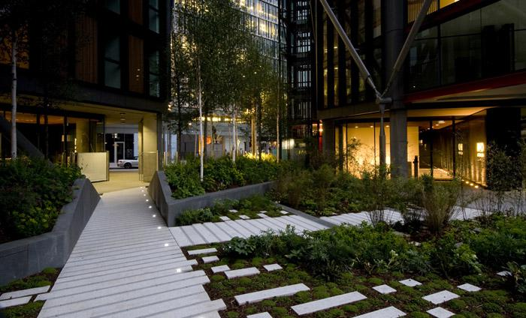

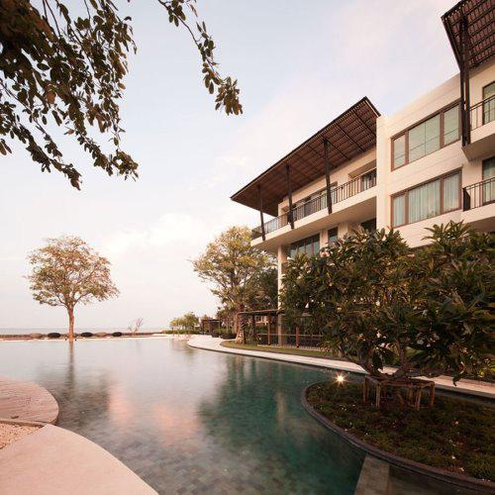
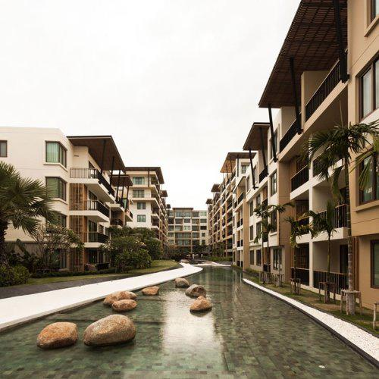
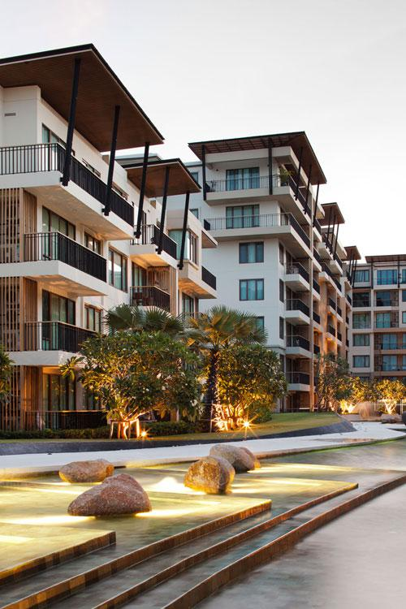
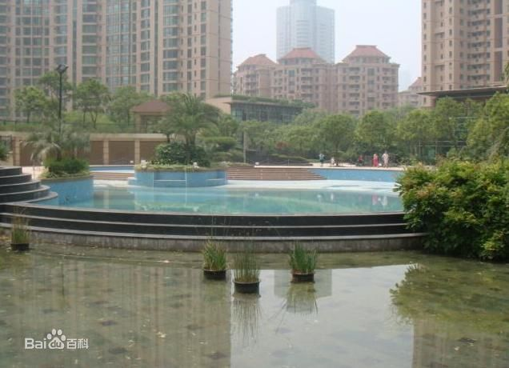
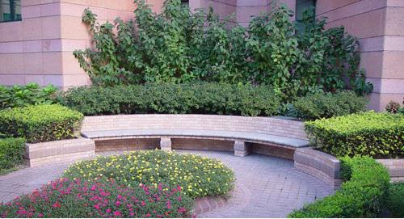
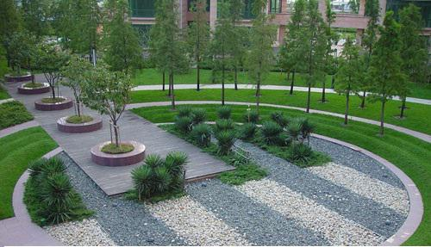
在小区内部建立大面积的水池，使住宅户户临水，满足了部分住户无法直接观看海景的遗憾，水景成为小区的灵魂，营造出生动、惬意的环境。
居民不仅可以把水池当作“景观”来欣赏，还可以下水游泳玩耍，尽情地娱乐与放松。
另外，此设计因地制宜，充分体现了海滨景观风格，使小区景观充分融入周边环境，成为地域性无可取代的优秀景观设计。（张逸飞 编）
一个好的园林植物配置应该做到“疏可走马，密不透风”的有机结合。
当今社会，在城市钢筋混凝土的森林中，在忙碌的生活中，人们渴望回归自然的想法在居住区中得以实现。植物造景应顺应自然规律进行适度调整，尽量减少人为干扰，从而体现艺术性和现代人需求的统一，表现出园林中植物特有的艺术效果。（胡蘋 编）
这是位于泰国华欣海滩的一个杰出的居民住宅项目。整个项目沿着海滩呈现一个狭长的长龙状，每一边都有2排建筑楼，但是除去沿海的房屋，其他都不能直接看到海景。
基于此，中心的狭长区域建成了一个小区景观点。首先，要把美丽的海景移入，在小区里面移入了很多的海边鹅软石，堆砌而成了一个230米长的沙滩泳池。其中又分为很多小的泳池区域，比如倒影池、儿童玩耍池等。在某些特定的区域还设计了天然岩石，带给人们亲切感。
水景贯穿整个地块，各处都有着不同特色。该项目以“华欣”地域风情为设计蓝本，成为泰国海滨项目开发的典范。（张逸飞 摘）
泰国Baan Sansuk住宅小区景观设计
仁恒滨江园景观设计
编者有感
仁恒滨江园位于浦东小陆家嘴,整个楼盘分3期开发。该居住区的规划是一种围合式的布局，建筑沿地块周边排布，留下大面积集中的中心景观，形成良好的家居空间。仁恒滨江园的开敞性空间
一般集中在会所周边、中心广场等区域，结合大面积铺地和水景设计，提供人们活动交流的场所。
植物配置则根据开敞空间的需要对乔木采用孤植、列植、丛植、群植等方式。仁恒滨江园的散步道有些由汀步和石板路的组成，为了增强景观效果，在石板间种植低矮的宿根花卉和叶芳香、紧贴地面且再生能力强的草本植物。（胡蘋 摘）
编者有感
动能迷宫
浅谈现代住宅小区的生态景观设计
随着生态型现代小区建设的呼声日渐高涨，和谐优美的社区环境已成为人们选择住宅的一个关键因素，因此建设生态型现代小区势在必行，要达到“生态”就应着重处理好人、建筑和自然三者之间的关系，以创造出环境优美、结构合理、文明健康的舒适宜人和灵活开敞的绿色宜居的空间环境。
1、现代住宅小区生态景观设计的要点
1.1、人与自然相协调 要以植物学、景观生态学、人居学、社会学、美学等为基础，重新认识和利用身边熟悉而又陌生的自然景观要素。例如地形、水体、生物等。要始终以人为本，协调好人与自然的关系，使二者既形成和谐统一的有机整体，又体现生物多样性。
1.2、注重人性化 要以人的需求为根本出发点，一切应以科学合理及自然环境的整体保护和可持续发展为前提，以人的活动尺度为出发点，力求达到一种优雅、放松、生态、安全、舒适的景观风貌。比如，现在的住宅小区多有水池，如何使水景在旱季或冬季无水的情况下也能成为有使用功能的优美景观。有些小区就在这方面进行了一些大胆创新。如在浅水池底铺设卵石，形成自然驳岸。面积稍大的硬底水池亦可在冬季作为滑冰场，起到体育娱乐功能。
1.3、体现生态化 在保证社区各项功能正常运行和维护社区内居民较好生活质量的前提下，从规划、设计和施工的角度出发，并通过各方面的共同努力，尽量减少对自然环境和生态基区面积的破坏，以达到人与自然的和谐共处。
2、现代住宅小区生态景观设计的方法
2.1、植物群落的建立 植物群落的建立是生态型景观设计的关键环节，植物群落在配置时应本着四季有绿，三季有花的原则，乔灌草混合配置，以形成稳定的乔、灌、草复层结构及垂直空间三者的分层结构搭配，以提高单位面积的绿量和植物的多样化和抗逆性，最终达到景观体系的动态平衡。
2.2、清洁、可再生能源的利用 水是生态景观设计中不可或缺的要素，以水资源的利用为例，可将低洼地带设计成连通水系，既形成了重要的景观小品，又形成了生态的排水浇灌系统。设计中如能巧妙地把人工水体引入小区景观内，使之贯穿整个景观主轴线，并引伸至桥下、亭旁，使不同的水体形态连接景观的点和面，使水、绿、路、文化紧密结合，有了“绿”与“水”的完美结合，既能取得丰富的环境效果，又能达到生态环保的目的。
2.3、景观设计与建筑设计相结合 设计时应将景观设计视为与建筑设计并列的空间环境组成部分之一，从规划布局、创作立意以及各项使用功能上统一考虑，将建筑的设计理念与文化精神延伸至外部空间，追求其关联性和整体性，营造出居民、建筑空间、景观空间及自然环境相融合的和谐局面。
2.4 交通组织 强调交通组织的多元性和平等性。采用环路网状将小区的多个清晰的结构加以分区并成网状向各个目的地延伸。尽可能减少设计小区内机动车流与人流活动的交叉和并行长度，利用环境暗示的方法多重限速。特别注意消除车流对社区绿化系统的穿越，以保证整个步行系统的维护。为方便残疾人，在园区内还应留有无障碍通道。除此以外，为展现小区的空间氛围并突出夜晚的景观，可按小区的道路级别及功能确定和组织小区的灯光层次，以突出重点景观和不同层次的空间景观。（汪敏慧 摘）
上海市景观学会生态规划与景观设计咨询专线：021-52302215
编者有感：
追求自然、和谐、绿色的生态化设计是现代居民小区景观建设的发展趋势。规划设计时应在强调自然、科学的前提下将景观设计融合到整个小区的设计规划之中，以创造出环境优美、结构合理、文明健康的生态宜居环境。（汪敏慧 编）
随着人们对环境的日渐重视，生态居住小区越发得到人们的追捧。生态二字，道出人们对环境的要求之高，而这也将给景观设计者带去更多的挑战。（顾群 编）

